- MEMORIJALNI ŠAHOVSKI TURNIR KULTURNIH I JAVNIH RADNIKA BIH „NIJAZ DURAKOVIĆ“
Sarajevo, 29. januara 2014. godine

R A S P I S

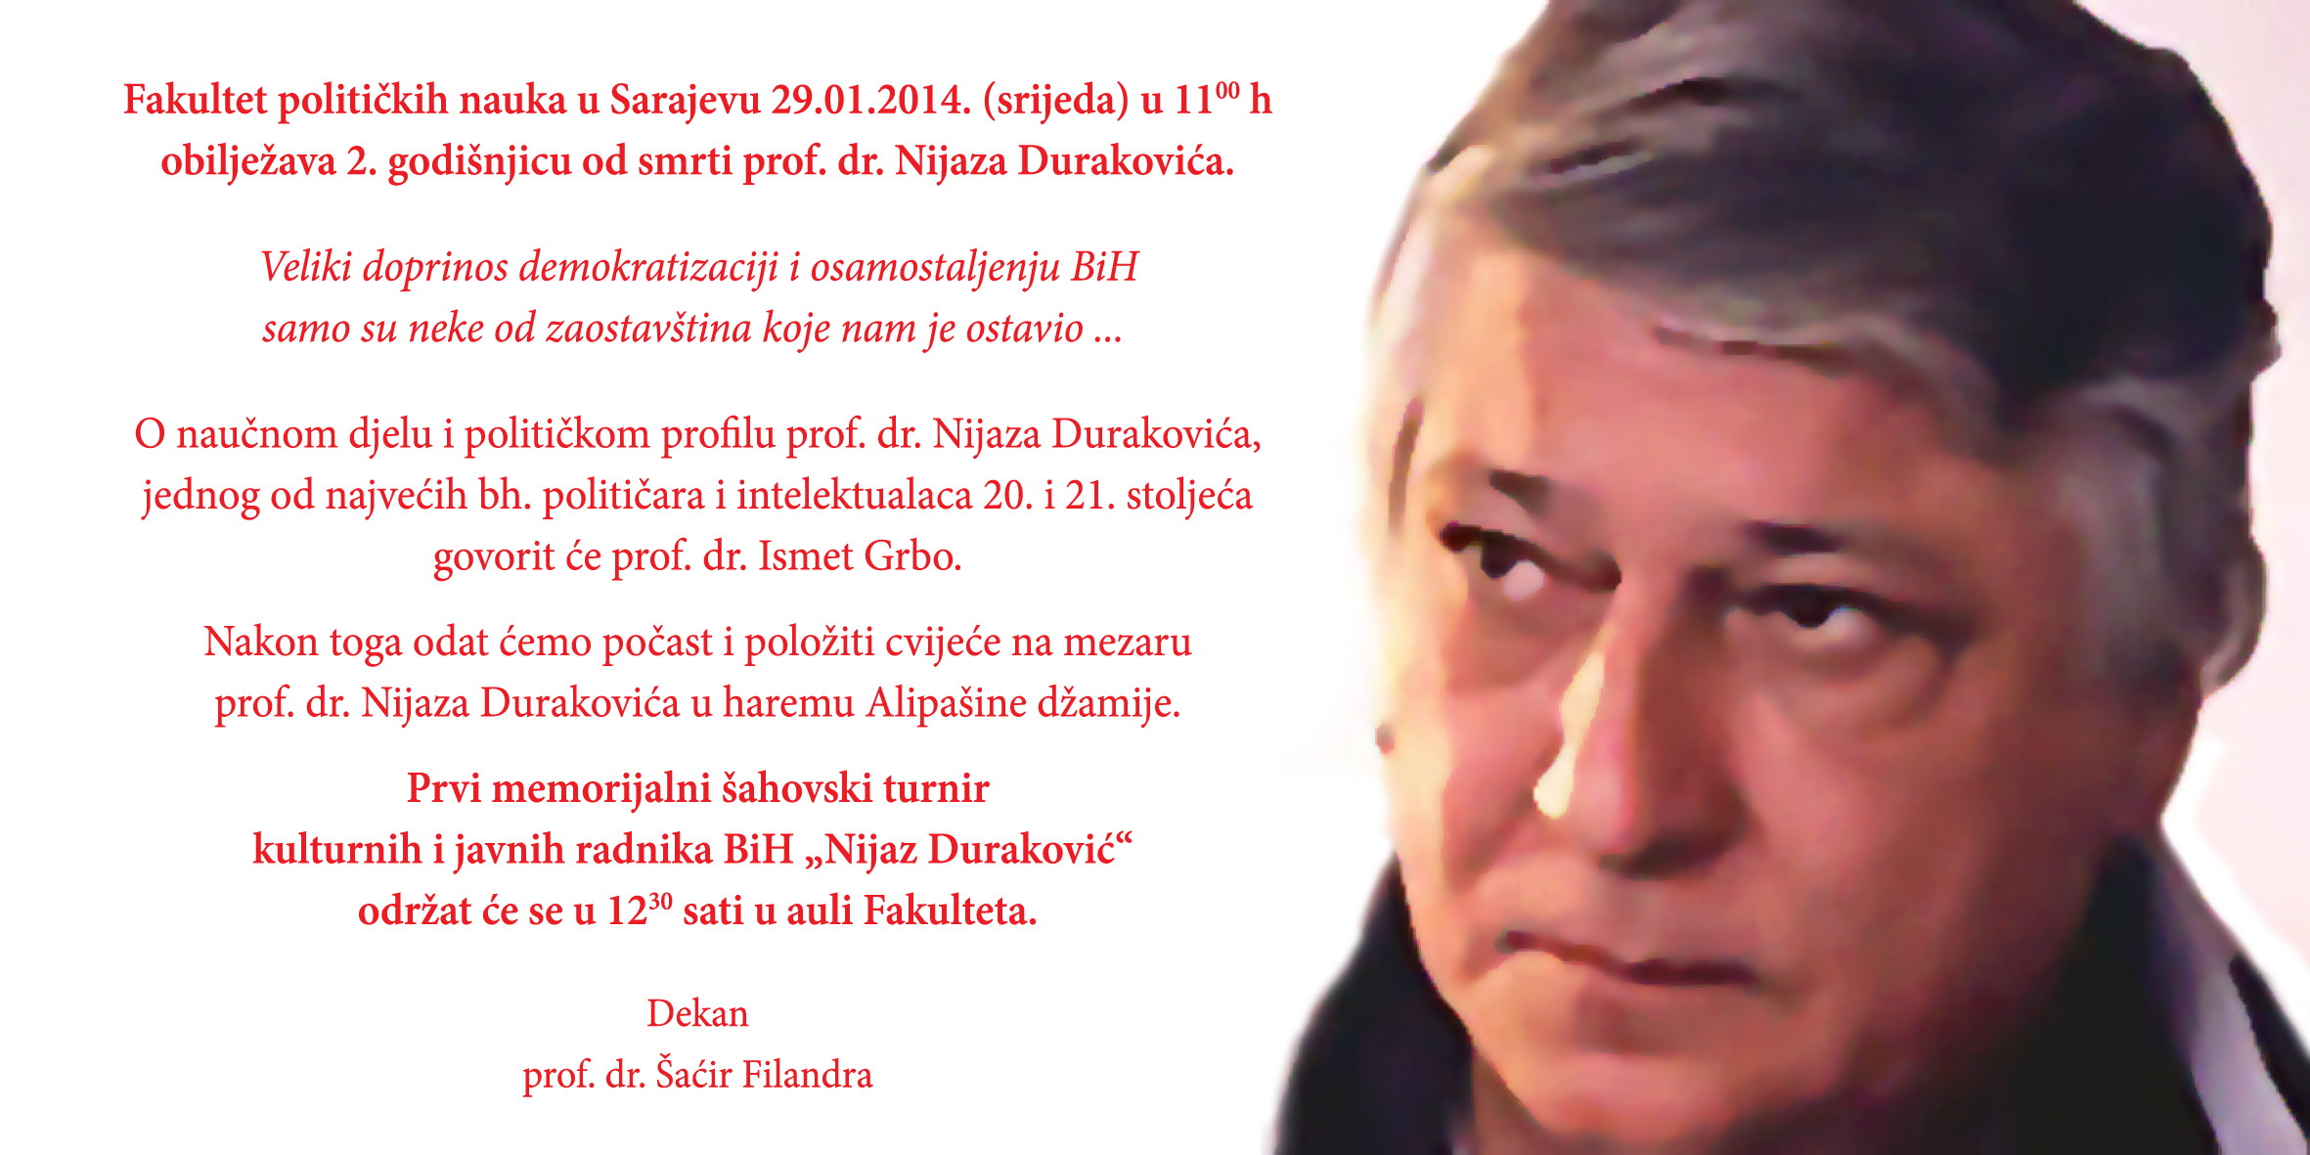
Organizator: Fakultet političkih nauka, Sarajevo
Tehnički organizator: Šahovski klub "Sarajevo", Sarajevo.
Mjesto odigravanja: Fakultet političkih nauka (aula fakulteta) – Skenderija 72,
Sarajevo
Pravo sudjelovanja: Kulturni i javni radnici Bosne i Hercegovine i inostranstva
Sistem takmičenja: Švicarski sistem, 9 kola.
Tempo igre: 10 minuta po igraču, a važeća su Pravila za ubrzani (Rapid) šah FIDE
Nagradni fond: Robne nagrade, poklon bonovi i novčane nagrade:
1. 120 KM
2. 80 KM
3. 50 KM
4. 30 KM
5. 20 KM
Otvaranje turnira: 29.01.2014. u 12 sati i 30 minuta.
Zatvaranje i podjela nagrada: 29.01.2014. u 16 sati.
Kontakt osoba za prijave: Mirza Miralem, mob: 061 232 842
e-mail: mirza.miralem@hotmail.com
ORGANIZATOR

